**ZEG MAAR JA TEGEN HET LEVEN**

**OOK IN TIJDEN VAN CORONA EN LOCKDOWN… - 1**

Zowat vijftig jaar geleden, in het najaar van 1963, had de bekende Nederlandse cabaretier Wim Sonneveld een zeer opmerkelijke act. Verkleed als Frater Venantius, en met de gitaar plus veelkleurige linten in de hand, zong hij uit volle borst vanop het podium:

***“Zeg maar ja tegen ‘t leven, ja tegen ’t leven, van je Amen en je Gloria joechee.***

***Zeg maar ja tegen ‘t leven, ja tegen ’t leven, anders zegt ‘r ‘t leven nog nee.”***

Het was een hilarisch nummer dat destijds insloeg bij het brede publiek en furore maakte. Misschien juist omdat dit grappige liedje eigenlijk een grote levenswijsheid bevat: de affirmatie van het leven, met alles er op en er aan; de omarming van het bestaan zoals het op je afkomt, in goede en in kwade dagen. *“Zeg maar ja tegen ’t leven*…”

**[[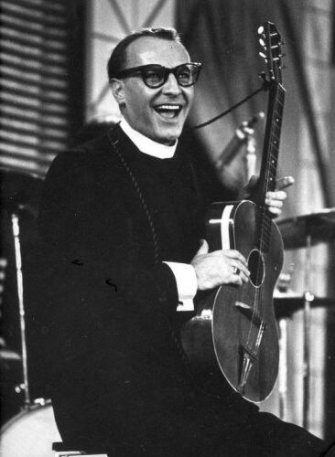](https://i.pinimg.com/originals/ba/8b/d2/ba8bd2f72923f29d85bd12524a77bf36.jpg)](https://i.pinimg.com/originals/ba/8b/d2/ba8bd2f72923f29d85bd12524a77bf36.jpg)**

Wim Sonneveld als een lachende Frater Venantius

met zijn gitaar, 1967.

Maar ‘Ja’ zeggen, hoe doe je dat? In het West-Vlaams bijvoorbeeld? Ik vond enige tijd geleden op Facebook vanwege iemand die dit had doorgestuurd en het blijkbaar met mij wilde ‘delen’ deze boodschap:

**Vervoeging’n van onvervoegbare ding’n**

**in ’t West-Vlaams**

**De vervoeging van JA**

* **Joak – eerste persoon enkelvoud**
* **Joaje / Joag – tweede persoon enkelvoud**
* **Joaj (mannelijk), Joas (vrouwelijk), en Joat (onzijdig) – derde persoon enkelvoud**
* **Jom / Jow – eerste persoon meervoud**
* **Joag – tweede persoon meervoud**
* **Joas – derde persoon meervoud**

‘Ja’ zeggen, je kunt het op vele manieren doen; je kunt het simpele woord ‘Ja’ vervoegen en verbuigen in alle wijzen en in alle tijden (maar liefst niet te veel en te vaak in de voltooid verleden tijd…)

‘Ja!’  
twee letters,  
het kleinste woord  
met de grootste weerga

Niet ‘Ja maar…’

evenmin ‘Ja, amen en uit!’

niet de eeuwige twijfel

het voorbehoud en de uitvluchten

evenmin eigengereid je zin

doordrijven

‘Ja!’

niet lauw en berustend

noch roekeloos en onbezonnen

maar volmondig en enthousiast

antwoord op een vraag

op een ‘Wil je?’

Ja dan is er hoop

gedreven verlangen naar toekomst

dan is de geboorte van iets nieuws

aan het gebeuren.

(Kathleen Boedt)

Om dat ‘Ja!’ te illustreren en concreet te maken, geef ik hier even een impressie door die ik enkele jaren geleden maakte nadat ik thuis terugkeerde van enkele uren ‘onthaal’ met de tent van Thuisfront aan de gevangenispoort in PCB Brugge:

**ZO VOLWASSEN, EN TOCH NIET OUD GENOEG…**

Zaterdagmorgen 3 april 2010 – we staan met de tent van Thuisfront aan de gevangenispoort van Brugge, om de bezoekers te onthalen en te bemoedigen, ter gelegenheid van Pasen…

Een jonge vrouw loopt ijlings door de grote poort naar binnen, zonder op of om te kijken. Ik bied haar nog een paaseitje aan met een wens, maar daar heeft ze nu geen tijd voor. ‘Ze is hier een paar uur geleden ook al geweest’, zegt iemand van Thuisfront die daar al langer staat. ‘Maar ze was net te laat, en mocht niet binnen voor het bezoek…’

Na een paar minuten is ze daar terug, en blijft verweesd staan wanneer ik haar nog een keertje aanspreek. ‘Het is toch niet waar dat je weer te laat was?’, zeg ik verbaasd. ‘Neen’, zegt ze; ‘het is veel erger. Ik mag gewoon niet binnen omdat ik nog geen zestien ben. Pas ver in mei zal ik oud genoeg zijn om hier alleen te mogen komen, zeggen ze. Nu mag het niet, tenzij ik een wettelijke voogd meebreng. Ja kijk, tot verleden week verbleef mijn mama in Antwerpen, en daar mocht ik wel op bezoek, zonder problemen… Wie verstaat daar nog iets van..?’

Ze beeft van onmacht en kolère, ze weent met diepe schokken van eenzaamheid en verdriet. ‘Wat moet mijn mama daar nu van denken?’, zegt ze. ‘Ik ben tot nog toe elke zaterdag naar haar toe gekomen, zonder mankeren. Ze rekent er vast op dat ze mij ook vandaag zal zien. Nu is het morgen Pasen, en ik kan haar niet eens laten horen dat ik toch maar gekomen ben…’

‘Kom, drink een tasje koffie of een frisdrank en zet je wat’, zeg ik bezorgd. ‘En vertel eens, hoe geraak jij straks weer thuis?’ ‘Met mijn papa’, zegt ze. Die zit daar op de parking in de auto te wachten tot ik terug ben van het bezoek. Zelf wil hij zeker niet naar binnen – hij wil mijn mama nooit meer zien. Maar ik heb hem kunnen overhalen om mij tenminste tot hier te brengen. En nu sta ik hier op straat zonder verweer – dat is toch onvoorstelbaar, vind je niet?’

Toen ze wat tot rust gekomen was, is ze maar weer opgestapt. Op weg naar de parking, naar haar vader en naar huis. Wat een volwassen jonge vrouw, denk ik. Zo eerlijk en zo trouw, zo loyaal, zo open en aanhankelijk jegens haar moeder én haar vader. Maar daar heeft het ‘systeem’ blijkbaar geen oren naar. Die rekenen met de kalender, en vinden haar dus net niet oud genoeg…

Ik stop haar nog een paaseitje toe met deze wens die er toevallig (?) was bijgevoegd:

EN TOCH…

blijven op bezoek komen,

blijven geloven,

blijven hopen,

blijven naar de toekomst kijken,

blijven gaarne zien…

Elke keer dat het ons lukt,

wordt het een beetje PASEN!

‘Dankjewel’, zegt ze bedeesd. ‘Nu mag ik mijn vader niet langer laten wachten, of hij wordt vreselijk kwaad…’

Hopelijk komt ze volgende week terug, denk ik haar achterna. Met haar papa, of met trein en bus. Maar wie van ons kan er voor zorgen dat ze dan binnen mag in de gevangenis van Brugge? Zestien of nog net niet – mij lijkt ze meer dan oud genoeg!

[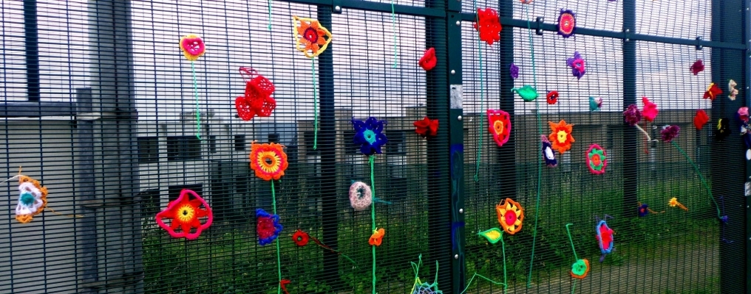](https://picum.org/wp-content/uploads/2021/03/007-scaled.jpg)

Onderkant formulier